JOURNEES NATIONALES D’ACTION CONTRE L’ILLETTRISME
AGIR ENSEMBLE CONTRE L’ILLETTRISME
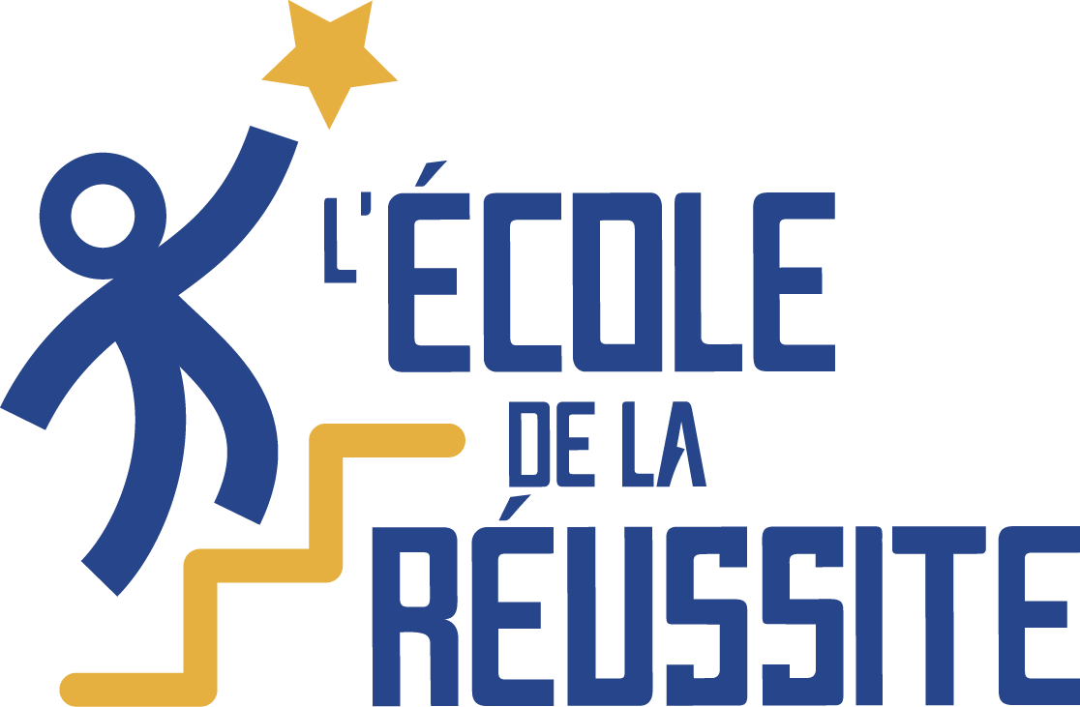

DATE PREVISIONNELLE : Lundi 9 septembre 2019
LE LIEU : ECOLE DE LA REUSSITE NOUMEA NOUVELLE-CALEDONIE
CONCEPT :

Dans le cadre de la campagne officielle 2019 des Journées nationales d’action contre l’illettrisme, l’Ecole de la Réussite propose une journée « Portes Ouvertes » animée par les stagiaires du parcours TREMPO-LIGNE 2.
Echanges, cafés, témoignages vous seront proposés.

INVITES : Institutions calédoniennes, partenaires d’insertion et de formation, partenaires entreprises, public.

OBJECTIFS :

« Valoriser les premiers pas, les progrès de ceux qui osent réapprendre pour les rendre fiers de leurs parcours »

PREVISIONNEL ORGANISATION :

Heure de début : 10H00
Fin de la rencontre : 15H-30

